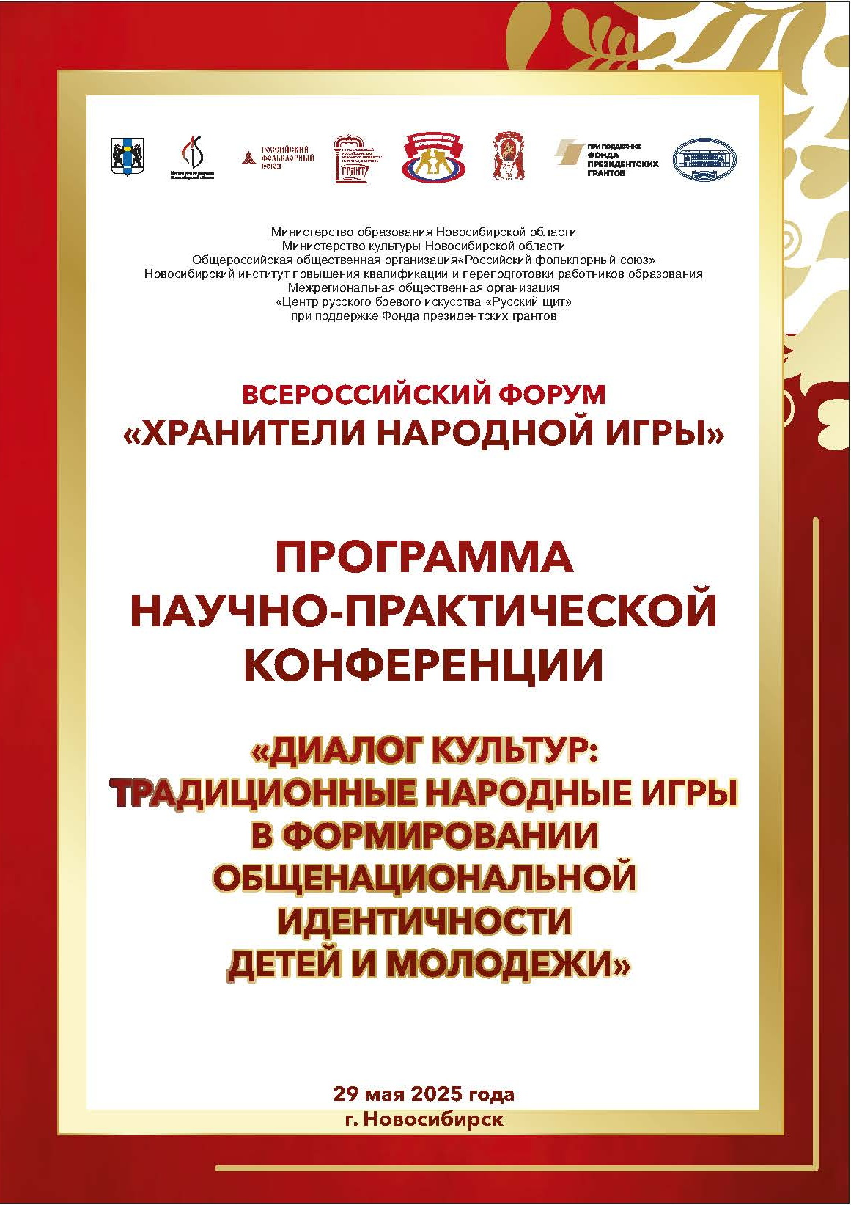
ПРОЕКТ
Министерство культуры Новосибирской области
Министерство образования Новосибирской области
Общероссийская общественная организация
«Российский фольклорный союз»
Новосибирский институт повышения квалификации
и переподготовки работников образования
Межрегиональная общественная организация
«Центр русского боевого искусства «Русский щит»
при поддержке Фонда президентских грантов

ВСЕРОССИЙСКИЙ ФОРУМ
«ХРАНИТЕЛИ НАРОДНОЙ ИГРЫ»

Программа
научно-практической конференции
«Диалог культур: традиционные народные игры в формировании общенациональной идентичности
детей и молодежи»

29 мая 2025 года
г. Новосибирск
Новосибирский институт повышения квалификации
и переподготовки работников образования
(Новосибирск, Красный просп., 2)
Холл 1 этажа
10.00 - 11.00 | Регистрация участников
Большой зал
11.00 – 13.00 | Пленарное заседание научно-практической конференции «Диалог культур: традиционные народные игры в формировании общенациональной идентичности детей и молодежи»  Модератор: Бородин Сергей Викторович, исполнительный директор Всероссийского форума «ХРАНИТЕЛИ НАРОДНОЙ ИГРЫ»
11.00 – 11.05 | Приветственное выступление  Шуклина Юлия Константиновна, министр культуры Новосибирской области
11.05 – 11.10 | Приветственное выступление  Жафярова Мария Наильевна, министр образования Новосибирской области
11.10 – 11.15 | Приветственное выступление  Умбрашко Константин Борисович, ректор ГАУ ДПО НСО Новосибирский институт повышения квалификации и переподготовки работников образования
11.15 – 11.20 | Приветственное выступление  Ключникова Ольга Александровна, заместитель председателя правления Общероссийской общественной организации "Российского фольклорного союза"
11.20– 11.30 | «Традиции и современность – опыт реализации Межрегионального культурно-патриотического проекта «Молодецкие игры народов России»  Семенов Дмитрий Николаевич, директор МОО Центр русского боевого искусства «Русский щит», руководитель межрегионального культурно-патриотического проекта «Молодецкие игры народов России» (г. Новосибирск)
11.30 – 11.40 | «Всероссийский творческий конкурс «Традиционные игры и игрушки народов России»: итоги и перспективы»  Бородин Сергей Викторович, исполнительный директор Всероссийского форума «ХРАНИТЕЛИ НАРОДНОЙ ИГРЫ» (г. Новосибирск)
11.40 – 11.50 | «Традиционные игры и современные подделки»
 | Базлов Григорий Николаевич, кандидат исторических наук, Президент Центра традиционного русского боевого искусства «Буза», член Правления Российского фольклорного союза, преподаватель Тверского государственного университета, этнограф (г. Тверь)
11.50 – 12.00 | «Национальные игры в структуре нематериального культурного наследия. Российский и мировой опыт»  Октябрьская Ирина Вячеславовна, доктор исторических наук, заведующий отделом этнографии Института археологии и этнографии Сибирского отделения Российской академии наук, профессор НГУ
12.00 – 12.10 | «Роль традиционной игры в коррекционно-профилактической работе с девиантным поведением»  Чернушевич Владимир Анатольевич, заведующий учебно-производственной лабораторией, доцент кафедры юридической психологии и права Московского государственного психолого-педагогического университета (г. Москва)
12.10 – 12.20 | «Народные игры как значимая часть традиционной культуры хантов и манси и их значение в современном пространстве Югры»  Татьяна Владимировна Волдина-Ледкова, член правления ЧУ «Центр культурного наследия ханты им. В. Волдина», ведущий научный сотрудник БУ ХМАО-Югры «Обско-угорский институт прикладных исследований и разработок», Заслуженный деятель науки Ханты-Мансийского автономного округа – Югры, кандидат исторических наук, этнограф (г. Ханты-Мансийск)
12.20 – 12.30 | «Традиции малых форм борьбы русского народа»  Герасимчук Сергей Михайлович, эксперт по традиционным играм, преподаватель-организатор ОБЗР и физической культуры, учитель 1 категории, классный руководитель кадетского класса, руководитель школьного ВПК «Беркут» (Республика Чувашия, г. Чебоксары)
12.30 – 12.40 | «Виртуальный аниматор. Интеграция современных технологий в сохранение культурного наследия»  Иванова Юлия Валерьевна, заведующий отделом МБУ "Губкинский музей освоения Севера" (Ямало-Ненецкий автономный округ, город Губкинский)
12.40 – 12.50 | «Опыт Московского Клуба Друзей Игры (МКДИ) в возрождении и развитии народных игр в работе со школьниками»  Княгинин Александр Владимирович, почетный работник общего образования РФ, руководитель Музея игры, игрушки, праздника имени Григорьевых Владимира Михайловича и Лидии Ивановны, учитель труда (технологии) МБОУ Лесногородская СОШ (Московская область, Одинцовский городской округ)
12.50 – 13.00 | «Двигательная игровая идея, как один из способов группировки игрового материала»  Сокирко Павел Петрович, создатель собственной системы преподавания физической культуры, основанной на изучении народных игр, победитель в региональном конкурсе «За нравственный подвиг учителя» преподаватель физической культуры ГБПОУ СО «Гуманитарного колледжа», (г. Тольятти, Самарская область)
13.00 – 14.00 | Перерыв на обед
14.00 – 16.30 | Секционное заседание
14.00 – 15.30 | Представления опыта и проектов участников форума
- «Традиционные народные игры в современной воспитательно-образовательной модели»
Базлов Григорий Николаевич, член Правления Российского фольклорного союза, преподаватель Тверского государственного университета, Президент Центра традиционного русского боевого искусства, кандидат исторических наук, этнограф (г. Тверь, Тверская область)

- «Игра как часть традиции и элемент культурного кода»
Видякина Нина Алексеевна, руководитель народного фольклорного театра «Цвети, наш край!» МУ «Тихвинский Районный Дом Культуры», преподаватель отделения театрально- сценических дисциплин МБУ ДО «Детская школа искусств им. Н А. Римского-Корсакова» (Лениградская область, г. Тихвин)

- «Игры-единоборства как дополнительный инструмент педагога»
Герасимчук Сергей Михайлович, эксперт по традиционным играм, преподаватель-организатор ОБЖ и физической культуры, учитель 1 категории, классный руководитель кадетского класса, руководитель школьного ВПК «Беркут» (Республика Чувашия, г. Чебоксары)

- «Система игровой подготовки студентов, обучающихся по специальности 44.05.01 «Педагогика и психология девиантного поведения»
Чернушевич Владимир Анатольевич, заведующий учебно-производственной лабораторией, доцент кафедры юридической психологии и права Московского государственного психолого-педагогического университета (г. Москва)

5. «Опыт проведения культурно-патриотического праздника "Молодецкие игры народов России. Алтайский край»
Разгоняева Наталья Сергеевна, директор КАУ «Дом народов Алтайского края»

6. «Использование традиционных народных игр в военно-патриотическом молодежи»
Кудрявцев Константин Николаевич, кандидат педагогических наук, директор Частного учреждения дополнительного профессионального образования «Учебный центр специальной подготовки «Славяне», тренер-инструктор высшей категории по русскому рукопашному бою (г. Магнитогорск, Челябинской области)

7. «Развитие обско-угорских напольных и интеллектуальных игр "Нумас юнт": актуализация культурного наследия Югры»
Волдина-Ледкова Татьяна Владимировна, член правления ЧУ «Центр культурного наследия ханты им. В. Волдина», ведущий научный сотрудник БУ ХМАО-Югры «Обско-угорский институт прикладных исследований и разработок», Заслуженный деятель науки Ханты-Мансийского автономного округа – Югры, кандидат исторических наук, этнограф (г. Ханты-Мансийск)

8. «Профилактика девиантного поведения подростков, посредством
приобщения их к национальной традиционной культуре»
Торбокова Наталья Ивановна, начальник отдела по делам несовершеннолетних и защите их прав Администрации МО «Кош-Агачский район» (Республика Алтай, Кош-Агачский район, село Кош-Агач)

9. «Народные игры в средней школе»
Княгинин Александр Владимирович, почетный работник общего образования РФ, руководитель Музея игры, игрушки, праздника имени Григорьевых Владимира Михайловича и Лидии Ивановны, учитель труда (технологии) МБОУ Лесногородская СОШ (Московская область, Одинцовский городской округ)

10. «От потехи к силе духа: создание комплексных мероприятий на стыке спортивных традиций, народного творчества и культурного наследия Сибири»
Саенко Алексей Юрьевич, директор Автономной некоммерческой организации "Культурно-спортивный клуб "БОГАТЫРСКАЯ ЗАСТАВА» (Красноярский край, город Красноярск)

15.30 – 15.45 | Кофе-пауза
11. «Фольклорно-этнографическое отделение НОККиИ. Народная игра в рамках учебного процесса и практической деятельности»
Конева Елена Васильевна, заведующая фольклорно-этнографическим отделением, преподаватель ГАПОУ НСО "Новосибирский областной колледж культуры и искусств", руководитель фольклорного ансамбля «Златица», член Российского фольклорного союза. (г. Новосибирск)

12. «Современные способы популяризации русской традиционной культуры в интернете»
Васильев Алексей Владимирович Председатель правления Региональной общественной организации "Ассоциация оборонно-спортивных клубов Томской области "Гвардия"

13. «Пальчиковые игры: от традиционных образцов до современных интерпретаций»
Чикунова Нина Александровна, кандидат педагогических наук, доцент, заведующий кафедрой народной художественной культуры и музыкального образования Института культуры и молодежной политики, ФГБОУ ВО «Новосибирский государственный педагогический университет» (г. Новосибирск)

14. «Мужское воспитание, проблемы и решения через народные игры»
Миронов Александр Владимирович, ведущий, игропрактик, собиратель народных игр (г. Тюмень)

15. «Введение в современную молодёжную среду русских певческих, танцевальных, игровых и боевых традиций»
Чешегорова Елена Михайловна, РО «Омская митрополия Русской Православной Церкви (МП), референт по работе с молодёжью; БУК ОО «Государственный центр народного творчества», руководитель фольклорно-этнографической студии «Сретение»; Лауреат общественной премии «За личный вклад в этнокультурное развитие и укрепление единства народов России на территории Омской области»

16.30 – 17.00 | Подведение итогов первого дня работы, представление программы 2 дня форума, вручение сертификатов участникам конференции

